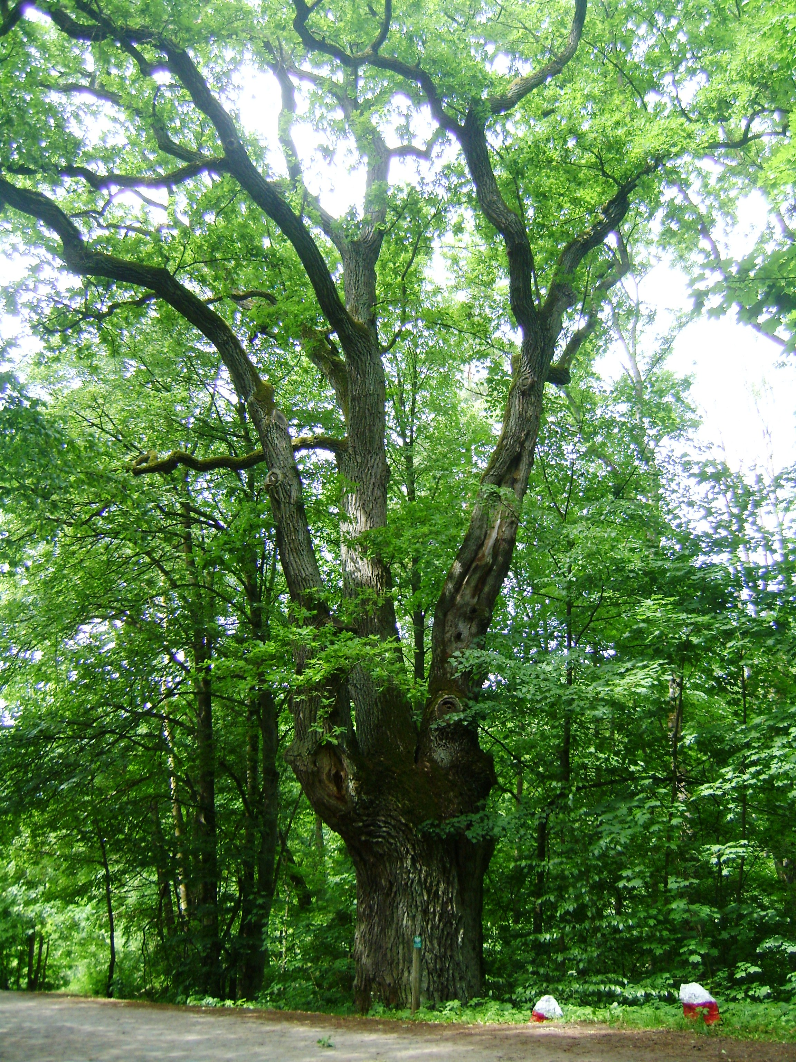
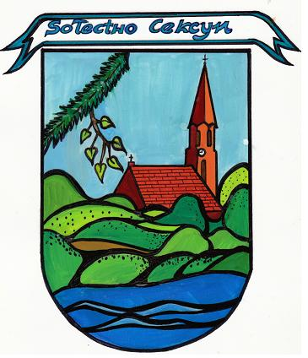
ZAPRASZAMY SERDECZNIE
NA
FESTYN SOŁECKI
w dniu 5 lipca (sobota)
w amfiteatrze nad Jeziorem Wielkim Cekcyńskim

W programie:

- od godz. 17.00 – stragan przyrodniczy ( w ramach projektu TROP NATURY, realizowanego przez Kujawsko-Pomorski Ośrodek Doradztwa Rolniczego w Minikowie)

- o godz. 18.00 – inscenizacja legendy o Borowej Ciotce, przygotowana wspólnie przez Przedszkole Gminne w Cekcynie
oraz seniorki naszego sołectwa, uczestniczące w projekcie Fundacji Komeńskiego TOY („mały i duży uczą się od siebie”)

W trakcie: wystawa prac plastycznych i fotografii, obrazująca pomniki przyrody w sołectwie – prace powstały w trakcie pleneru malarskiego w Świcie, w którym uczestniczyła młodzież
z Pracowni Plastycznej GOK z towarzyszeniem
uczestniczek projektu TOY

Inne atrakcje:
-przejażdżka zabytkowym traktorem
-o godz. 19.00 – Walki Rycerzy – pokazy historyczne

Zabawa taneczna z zespołem LOGATO z Grudziądza

Organizatorzy:
Rada Sołecka Sołectwa Cekcyn
Przedszkole Gminne w Cekcynie
Towarzystwo Miłośników Ziemi Cekcyńskiej

